ВЕЖБА Бр. 4
СНИМАЊЕ КАРАКТЕРИСТИКИ НА БИПОЛАРЕН ТРАНЗИСТОР
Потребни Материјали и инструменти  - Биполарен транзизтор (BJT) поставен на држач (во нашиот случај NPN).  - Два извори на прав напон за V_{BB} и V_{CC}  - Четири мултиметри  - Променлив отпорник со лизгач (не мора)  - Спроводници | Ознаки  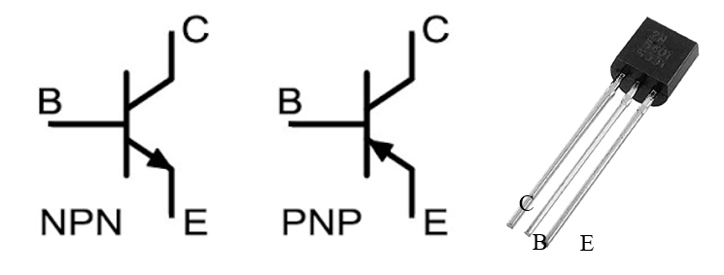
1.ТEОРИСКИ ОСНОВИ:
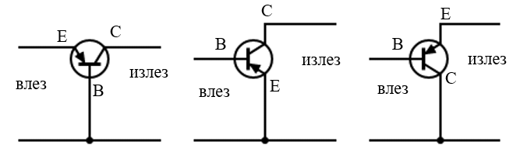
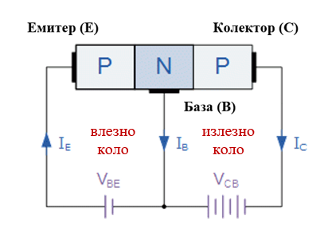
Транзисторот се состои од три полуспроводникови слоеви, од кои двата крајни се од ист тип, а среднио е од различен тип. Значи, постојат два типа транзистори, P-N-P и N-P-N кои се сосема инверзни еден на друг. Секој од слоевите претставува електрода на транзисторот (слика лево). Средната електрода се вика база, едната крајна – емитер, а другата крајна – колектор. Постојат два електрични круга, кои ги опфаќа двете електроди посебно, а третата е заедничка. За двата круга се употребуваат два посебни извори. При спојувањето на изворите секоја од електродите може да биде земена како заедничка за двата круга, па затоа имаме три можни случаи: спој со заземјен емитер, спој со заземјен колектор и спој со заземјена база. Транзисторот може да се употреби за засилување на слаби сигнали.

Транзисторот може да се поврзе во спој со заедничка (заземјена) база, заземјен емитер и заземјен колектор, како на сликата десно.

2. ПOВРЗУВАЊЕ НА АПАРАТУРАТА:
Апаратурата најпрво се поврзува според шемата поврзана како на сликата подолу, но во лабораторијата по Електроника изгледа како на сликата-десно.
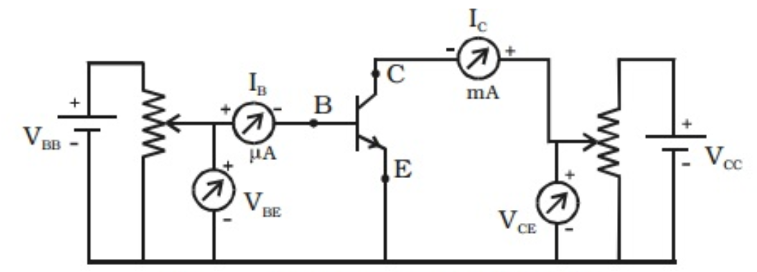  Шема за мерење на карактеристики на NPN транзистор во спој со заземјен (заеднички) емитер.  НАПОМЕНА: Во случак а PNP транзистор, поларизацијата со изворите треба да биде обратна. | 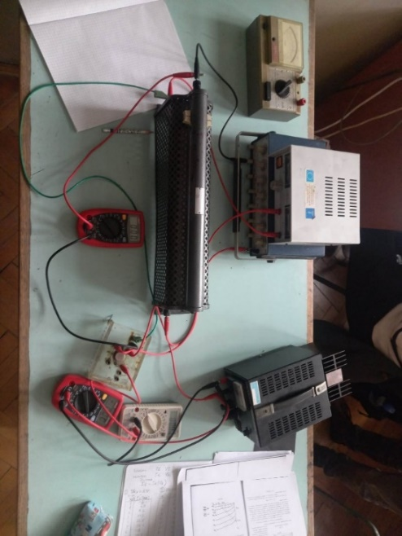

3. ПOСТАПКА ПРИ МЕРЕЊЕ:

За снимање на карактеристики транзисторот се спојува според шема на сликата дадена претходно. Спојот содржи два извори на прав напон V_{BB} и V_{CC} кои со помош на потенциометрите кои се вградени во самите извори на прав напон можат да се менуваат континуирано од 0, па се до максималната вредност на напоните на изворите. Спојот содржи два волтметра, за мерење на напоните на влезот (во случајот на коло со заземјена БазаV и V_{DS} и еден милиамперметар за мерење на струјата I_{D}.

4. РЕЗУЛТАТИ
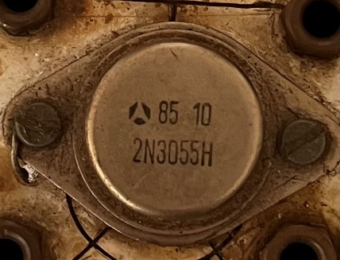
(а) Се идентификува транзисторот моделот според кодот втиснат на неговотор куќиште. Во случајов тоа е 2N3055H. Побарајте го на интернет неговиот извадок од каталогот (книгата на технички и физички податоци), и снимете ги за подоцна данаправите споредба со вашите резултати. Во случајов се работи за NPN транзистор, па поларизацијата ја правите со дадената шема.

(б) Се снимаат влезните (input) карактеристики
Се мести напонот на влезот V_{CE} на некоја вредност и се држи константна, додека во излезниот круг, почнувајќи од 0 V напонот V_{BE} се менува скоковито, a протоа се мери струјата на излезот I_{D}. Се црта карактеристиката I_{D} (V_{BE}), и таа треба да изледа како на сликата (лево).

(в) Се снипмаат излезните (output) карактеристики
Се нагодува струјата на влезот (I_{B}) и потоа се држи константна, а притоа се бележи промента на излезната (колекторската) струја (I_{C}) со промената на колекторскиот напон V_{CE}, и се црта карактеристиката I_{C}=I_{C}(V_{CE}) при некое константно I_{B}. Потоа се нагодува вредноста на влезната (базната) струја и се снима новата карактеристика. Истото се повторува за минимум 7 константни вредности за I_{B} (на пример 0, 20, 40, 60, 80, 100 μА). Откако ќе се нацрта графичката зависност на сите криви, се добива излезната фамилија на карактерсистики на трансисторот (како на сликата подолу (средина).
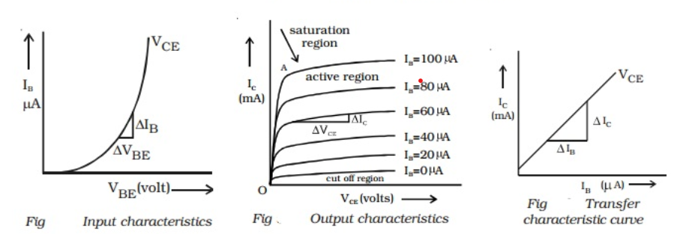

(в) Се црта преодната (transfer) карактеристика, т.е зависноста на I_{C} од I_{B} при постојан V_{CE} , и тоа за две вредности на напонот V_{CЕ} (на пример за 5 и 10 V). Притоа треба да се добие правата како на сликата погоре (десно) т.е двете право треба да се поклопуваат.

г) Од преодната карактеристика пресметајте го коефициентот на струјното засилување за спој со заземјен емитер, $= \frac{I_{C}}{I_{B}}$
д) Споредете го вашето струјно засилување со засилувањето дадено во каталогот со засилувањето дадено во каталогот за дадениот транзистор: h_{FE} = _________.

